|  |  |
| --- | --- |
| Trường THCS HIỆP THẠNH  Tổ KHTN  Môn công nghệ 6.lớp 6a1,2,3,4,5,6. | Họ và tên giáo viên  Đặng Dưỡng |

Tuần: 16 Ngày soạn: 10/12/2022

Số tiết:16 Ngày dạy: 19/12/2022

Ôn tập chương II.bảo quản và chế biến thực phẩm

I.MỤC TIÊU

1. **Kiên thức**

* Trình bày được tóm tắt những kiến thức đầ học về thực phẩm: thực phẩm và dinh dưỡng, chế độ ăn uống hợp lí, các phương pliáp bảo quản và chế biến thực phẩm;
* Vận dụng những kiến thức đã học trong chương để giải quyết các câu hỏi, bài tập đặt ra xoay quanh chủ đề về bảo quản và chế biến thực phẩm.

1. **Năng lực**

* Chăm chỉ: có ý thức về nhiệm vụ học tập; ***ý*** thức vận dụng kiến thức, kĩ năng về thực phẩm, bảo quản và chế biến thực phẩm vào đời sống hằng ngày;
* Tự chủ và tự học: chủ động, tích cực thực hiện những còng việc của bản thân trong học tập và trong đời sổng ở gia đình; vận dụng một cách linh hoạt những kiến thức, kĩ năng về dinh dưỡng, bảo quản và chế biến thực phẩm để giải quyết những vấn đề trong tình huống thực tế tại gia đình;

**3.Phẩm chất:** Giao tiếp và họp tác: biết trình bày ý tưởng, thảo luận những vấn đề của bài học, thực hiện có trách nhiệm các phần việc của cá nhân và phối họp tốt với các thành viên trong nhóm.

II.Thiết bị dạy học và học liệu

1. **Chuẩn bị của giáo viên**

* Nghiên cứu kĩ trọng tâm của Chương 2;
* Chuẩn bị hệ thống câu hỏi và bài tạp ôn tập: SHS và SBT là tài liệu tham khảo chính.

1. **Chuẩn bị của học sinh**

III.TIẾN TRÌNH DẠY HỌC

1.Khởi động

* ***Mục tiêu:*** hệ thống hoá các kiến thức về ăn uống khoa học.
* ***Nội dung:*** khối lượng thực phẩm cần thiết mỗi ngày cho 1 người
* ***Sản phẩm:*** HS định lượng được thực phẩm qua hính ảnh.
* ***Gợi ý hoạt động dạy học:*** + GV yêu cầu HS nêu ý nghĩa tháp dinh dưỡng 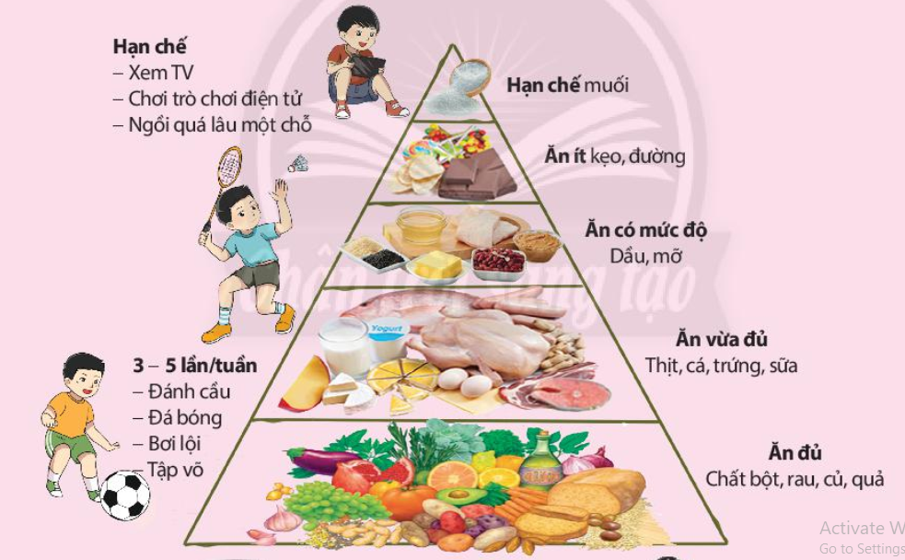

2.Hình thành kiến thức

1. **HỆ THỐNG HOÁ KIẾN THỨC, KĨ NĂNG CHƯƠNG 2**

* ***Mục tiêu:*** hệ thống hoá các kiến thức, kĩ năng đã học của Chương 2.
* ***Nội dung:***Mối liên hệ giữa các khối kiến thức của Chương 2:

+ Thực phẩm và chế độ ăn uống khoa học;

+ Bảo quản thực phẩm;

+ Chế biến thực phẩm.

* ***Sản phẩm:*** sơ đồ khối hệ thống hoá kiến thức, kĩ năng của Chương 2.
* ***Gợi ý hoạt động dạy học:*** sử dụng hình thức học tập toàn lớp.

+ GV yêu cầu HS nhắc lại các kiến thức cốt lõi của Chương 2.

+ GV đặt câu hỏi về mối liên hệ giữa các khối kiến thức và vẽ minh hoạ sơ đồ hệ thống hoá kiến thức về thực phẩm và dinh dưỡng trong SHS. GV có thể dùng sơ đồ tư duy để nhắc lại những ý chính của từng bài học trong Chương 2.

+ GV khai triển thêm các nhánh của sơ đồ đễ tái hiện những nội dung chi tiết của Chương 2.

*- Kết luận:*

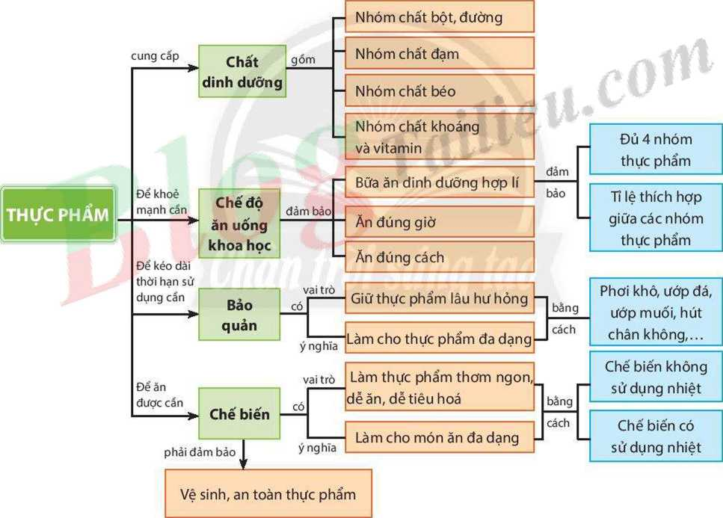

3.luyện tập

-**CÂU HỎI ÔN TẬP**

* ***Mục tiêu:*** củng cổ, khắc sâu kiến thức của Chương 2.
* ***Nội dung:*** câu hỏi ôn tập trong SHS và bài tập trong SBT.
* ***Sản phẩm:*** đáp án cho các câu hỏi và bài tập.
* ***Gợi ý hoạt động dạy học:*** sử dụng hình thức học tập toàn lớp kết họp với học tập theo nhóm.

+ GV yêu cầu HS trả lời câu hỏi và làm bài tập ôn tập trong SHS theo từng cá nhân.

+ GV kết hợp tổ chức cho HS hoạt động theo nhóm để giải quyết một số cầu hỏi và bài tập.

+ GV yêu cầu đại điện các nhóm trình bày kết quả thảo luận.

+ GV kết hợp với HS nhận xét, góp ý kết quả thảo luận của các nhóm.

+ GV nêu đáp án các câu hỏi và bài tập.

**Câu hỏi phần ôn tập chương 2 trang 43 SHS môn công nghệ 6 (CTST)**

Câu 1:Hãy cho biết vai trò của mỗi nhóm thực phẩm chính đối với sức khoẻ con người ?

**HS trả lời: Có 4 nhóm thực phẩm chính:**

**+Thực phẩm giàu chất đạm (thịt, cá…):có vai trò xây dựng tế bào,tái tạo tế bào mới,giúp cơ thể sinh trưởng và phát triển.Ngoài ra còn cung cấp năng lượng cho cơ thể hoạt động.**

**+Thực phẩm giàu chất béo (thịt mỡ, dầu..):góp phần cung cấp năng lượng, giúp bảo vệ cơ thể và chuyển hoá một số vitamin cần thiết**

**+Thực phẩm giàu chất đường, bột (gạo, khoai…):là nguồn cung cấp chính năng lượng cho cơ thể hoạt động.**

**+Thực phẩm giàu chất khoáng (tôm,cua,…) và vitamin (rau,quả…):tăng sức đề kháng cơ thể, giúp cơ thể khoẻ mạnh chống lại bệnh tật.**

**Mỗi nhóm thực phẩm có chức năng khác nhau, giúp cơ thể khoẻ mạnh và phát triển toàn diện.**

Câu 2: Hãy cho biết những thực phẩm sau thuộc nhóm nào ?

a. đậu xanh, thịt vịt, cua.

b. Rau muống, đu đủ.

c. Khoai lang, bắp (ngô).

**HS trả lời:**

**a. đậu xanh ( bột), thịt vịt (đạm), cua (chất khoáng).**

**b. Rau muống (****vitamin, khoáng), đu đủ (vitamin, khoáng).**

**c. Khoai lang, bắp (bột).**

Câu 3: Chế độ ăn uống khoa học cần phải đạt yêu cầu gì ?

**- HS trả lời:**

**Chế đọ ăn uống khoa học trước hết cần có bữa ăn dinh dưỡng hợp lí. Bữa ăn dinh dưỡng họp lí phải có đủ các nhóm thực phẩm chính với** **tỉ lệ thích hợp và nên có đủ các loại món ăn chính.**

Câu 4: Em hãy tự đánh giá mức độ dinh dưỡng trong bữa ăn hàng ngày của gia đình mình và nêu cách khắc phục nếu chưa hợp lí ?

**- HS trả lời:** đánh giá mức độ dinh dưỡng trong bữa ăn hàng ngày của gia đình mình (ví dụ thừa chất đạm do có nhiều thịt, cá… ). Cách khắc phục là nhóm thực phẩm chính với tỉ lệ thích hợp như tháp dinh dưỡng

Câu 5: Nếu không được bảo quản đúng cách, thực phẩm sẽ bị hư hỏng như thế nào ?

**- HS trả lời:** **Việc bảo quản giúp làm chậm quá hình hư hỏng của thực phẩm, tránh cho thực phẩm bị hao hụt chất dinh dưỡng. Việc bảo quản thực phẩm tạo sự thuận tiện cho con người trong việc chế biến và sử dụng.**

Câu 6: Hãy trình bày các phương pháp bảo quản thực phẩm mà gia đình em đã từng thực hiện ?

**- HS trả lời: Các phương pháp bảo quản thực phẩm mà gia đình em đã từng thực hiện là: phơi khô, ướp lạnh, cấp đông, ngâm giấm, ngâm đường, ướp muối, muối chua, hút chân không,...**

Câu 7: Hãy kể các phương pháp chế biến thực phẩm không sử dụng nhiệt mà gia đình em đã từng thực hiện ?

**- HS trả lời: *Phương pháp chế biến thực phẩm không sử dụng nhiệt***

**Trộn hỗn hợp thực phẩm**

**Ngâm chua thực phẩm**

Câu 8: Trình bày cách tính chi phí một bữa ăn?

**- HS trả lời:** **Để tính chi phí của bữa ăn, ta phải tính được chi phí cho mỗi món ăn. Chi phí cho mỗi món ăn là tổng số tiền mua các loại thực phẩm để chế biến món ăn đó.**

4.Vận dụng

* ***Mục tiêu:*** củng cổ, khắc sâu kiến thức của Chương 2.
* ***Nội dung:*** câu hỏi ôn tập trong trong SBT.
* ***Sản phẩm:*** đáp án cho các câu hỏi và bài tập.
* ***Gợi ý hoạt động dạy học:*** sử dụng hình thức học tập toàn lớp kết họp với học tập theo nhóm.

**Hướng dẫn bài tập về nhà**

Hướng dẫn bài tập về nhà

Giải SBT và SHS Công nghệ 6 CTST

***+***Giải bài tập Công nghệ lớp 6 Chân trời sáng tạo Ôn tập Chương 2

**Câu 1 trang 30 sách bài tập Công nghệ 6 - Chân trời sáng tạo:**Nhóm thực phẩm nào dưới đây bao gồm những thực phẩm giàu chất đạm?

A. Mực, cá quả (cá lóc, cá chuối). dầu ăn, gạo.

B. Thịt bò, trứng gà, sữa bò, cua.

C. Tôm tươi, mì gói, khoai lang, mỡ lợn.

D. Bún tươi, cá trê, trứng cút, dầu dừa.

**Trả lời:**

Đáp án: B

Vì:

+ A: dầu ăn thuộc nhóm chất béo, gạo thuộc nhóm chất bột.

+ C: mì gói, khoai lang thuộc nhóm chất bột; mỡ lợn thuộc nhóm chất béo.

+ D: Bún tươi thuộc nhóm chất bột, dầu dừa thuộc nhóm chất béo.

**Câu 2 trang 30 sách bài tập Công nghệ 6 - Chân trời sáng tạo:**Loại chất béo nào sau đây chứa nhiều chất béo nhất?

A. Bánh mì                                                  C. Bơ

B. Đu đủ                                                     D. Sữa bò

**Trả lời:**

Đáp án: C

Vì:

+ Bánh mì giàu chất bột.

+ Đu đủ giàu vitamin và chất khoáng

+ Sữa bò giàu chất đạm.

**Câu 3 trang 30 sách bài tập Công nghệ 6 - Chân trời sáng tạo:**Chúng ta có thể thay thế thịt lợn trong bữa ăn bằng thực phẩm nào dưới đây?

A. Tôm tươi                                                C. Khoai tây

B. Cà rốt                                                     D. Tất cả thực phẩm đã cho

**Trả lời:**

Đáp án: A

Vì:

+ Thịt lợn và tôm thuộc nhóm thực phẩm giàu chất đạm.

+ Cà rốt thuộc nhóm thực phẩm giàu chất khoáng và vitamin.

+ Khoai tây thuộc nhóm thực phẩm giàu chất bột.

**Câu 4 trang 30 sách bài tập Công nghệ 6 - Chân trời sáng tạo:**Kẹo và đường là loại thực phẩm nên được sử dụng ở mức độ nào theo tháp dinh dưỡng (Hình 4.5, sách giáo khoa trang 31)?

A. Ăn ít                                                       C. Ăn có mức độ

B. Ăn vừa đủ                                               D. Ăn đủ

**Trả lời:**

Đáp án: A

Vì: căn cứ vào tháp dinh dưỡng Hình 4.5, sách giáo khoa trang 31.

**Câu 5 trang 30 sách bài tập Công nghệ 6 - Chân trời sáng tạo:**Món ăn nào dưới đây đươc chế biến bằng phương pháp không sử dụng nhiệt?

A. Canh cua mồng tơi                        C. Rau muống luộc

B. Trứng tráng                                   D. Dưa chua

**Trả lời:**

Đáp án: D

Vì:

+ A: chế biến bằng phương pháp nấu.

+ B: Chế biến bằng phương pháp luộc

+C: chế biến bằng phương pháp Rán.

+ D: chế biến bằng phương pháp ngâm chua nên không sử dụng nhiệt.

**Câu 6 trang 30 sách bài tập Công nghệ 6 - Chân trời sáng tạo:**Bước nào không có trong quy trình chế biến món rau xà lách trộn dầu giấm?

A. Nhặt, rửa rau xà lách                     C. Pha hồn hợp dầu giấm

B. Luộc rau xà lách                            D. Trộn rau xà lách với hồn hợp dầu giấm

**Trả lời:**

Đáp án: B

Vì:

+ A: nhặt, rửa rau xà lách thuộc bước 1: sơ chế nguyên liệu.

+ C, D: pha hỗn hợp dầu giấm và trộn rau xà lách với hồn hợp dầu giấm thuộc bước 2: chế biến món ăn.

**Câu 7 trang 30 sách bài tập Công nghệ 6 - Chân trời sáng tạo:**Món ăn nào dưới đây được chế biến bằng phương pháp ngâm chua thực phẩm?

A. Cà pháo ngâm muối                                C. Dưa cải chua xào tôm

B. Nộm dưa chuột, cà rốt                             D. Quả vải ngâm nước đường

**Trả lời:**

Đáp án: A

Vì:

+ B: Nộm dưa chuột, cà rốt chế biến bằng phương pháp trộn.

+ C: Dưa cải chua xào tôm chế biến bằng phương pháp xào.

+ D: Quả vải ngâm nước đường chế biến bằng phương pháp lên men ngọt.

**Câu 8 trang 30 sách bài tập Công nghệ 6 - Chân trời sáng tạo:**Món ăn nào dưới đây không được chế biến bằng phương pháp làm chín thực phẩm trong nước?

A. Rau muống luộc                                      C. Lạc (đậu phộng) rang

B. Cá kho                                                    D. Canh cà chua

**Trả lời:**

Đáp án: C

Vì:

+ A: thuộc phương pháp luộc.

+ B: thuộc phương pháp kho.

+ D: thuộc phương pháp nấu.

+ C: thuộc phương pháp rang, rang không sử dụng nước.

**Bài tập SHS công ghệ 6**

Ôn tập chương II.bảo quản và chế biến thực phẩm

**Ôn tập chương 2: Bảo quản và chế biến thực phẩm**

**Câu 1**

Hãy cho biết vai trò của mỗi nhóm thực phẩm chính đối với sức khỏe con người.

**Trả lời:**

Vai trò của các nhóm thực phẩm là:

* Nhóm thực phẩm giàu chất đạm (protein): có vai trò xây dựng, tạo ra các tế bào mới để thay thế những tế bào già chết đi, giúp cơ thế sinh trưởng và phát triển.
* Nhóm thực phẩm giàu chất đường, bột (glucid): nguồn cung cấp năng lượng chủ yếu cho mọi hoạt động của cơ thể.
* Nhóm thực phẩm giàu chất béo (lipid): góp phần cung cấp năng lượng, giúp bảo vệ cơ thể và chuyển hóa một số vitamin cần thiết.
* Nhóm thực phẩm giàu chất khoáng và vitamin: tăng sức đề kháng của cơ thể, giúp cơ thể khỏe mạnh để chống lại bệnh tật.

Chúng ta cần sử dụng đầy đủ thực phẩm thuộc 4 nhóm chính để cơ thể phát triển và khỏe mạnh.

**Câu 2**

Cho biết những thực phẩm sau thuộc nhóm thực phẩm nào.

a. Đỗ xanh (đậu xanh), cua, mực, thịt vịt, trứng cút.

b. Xoài, rau muống, nho, bí đỏ, đu đủ.

c. Bún, khoai lang, ngô (bắp), bột gạo.

**Trả lời:**

a. Đỗ xanh (đậu xanh), cua, mực, thịt vịt, trứng cút: Nhóm thực phẩm chất đạm

b. Xoài, rau muống, nho, bí đỏ, đu đủ: Chất khoáng, vitamin

c. Bún, khoai lang, ngô (bắp), bột gạo: Bột, đường

**Câu 3**

Chế độ ăn uống khoa học cần phải đạt những yêu cầu gì?

**Trả lời:**

Chế độ ăn uống khoa học cần đạt yêu cầu như sau: Chế độ ăn uống khoa học trước hết cần có bữa ăn dinh dưỡng hợp lí. Bữa ăn dinh dưỡng hợp lí phải có sự phối hợp đủ 4 nhóm thực phẩm chính với tỉ lệ thích hợp để cung cấp đầy đủ chất dinh dưỡng cần thiết cho nhu cầu của cơ thể. Đồng thời bữa ăn dinh dưỡng hợp lí nên có đầy đủ các loại món ăn chính, gồm: món canh, món xào hoặc luộc, món mặn (rán hoặc kho, rang....).

**Câu 4**

Em hãy tự đánh giá mức độ dinh dưỡng trong bữa ăn hàng ngày của gia đình mình và nêu cách khắc phục nếu chưa hợp lí.

**Trả lời:**

Mức độ dinh dưỡng trong bữa ăn hằng ngày của em đầy đủ 3 bữa chính: sáng, trưa chiều, tối. Em cần phải ít ăn vặt và uống nhiều nước hơn để có chế độ ăn uống khoa học.

**Câu 5**

Nếu không được bảo quản đúng cách, thực phẩm sẽ bị hư hỏng như thế nào?

**Trả lời:**

Nếu không được bảo quản đúng cách, thực phẩm sẽ bị mốc, hỏng, giảm giá trị dinh dưỡng, gây ngộ độc, bệnh, ảnh hưởng tới sức khoẻ con người.

**Câu 6**

Hãy trình bày các phương pháp bảo quản thực phẩm mà gia đình em từng sử dụng

**Trả lời:**

Các phương pháp bảo quản thực phẩm mà gia đình em đã sử dụng là:

* Ướp lạnh
* Ngâm đường
* Hút chân không
* Muối chua

**Câu 7**

Hãy kể các phương pháp chế biến thực phẩm không sử dụng nhiệt mà gia đình em đã thực hiện.

**Trả lời:**

Các phương pháp chế biến không sử dụng nhiệt mà gia đình em đã thực hiện là:

* Ướp muối
* Ngâm chua
* Phơi khô

**Câu 8**

Trình bày cách tính chi phí cho một bữa ăn

**Trả lời:**

Cách tính chi phí cho một bữa ăn:

|  |  |  |
| --- | --- | --- |
| **TT** | **Các bước thực hiện** | **Chi tiết minh họa** |
| 1 | Ước tính các loại thực phẩm cần dùng | - Thịt lợn: 400 gam  - Rau muống: 300 gam  - Trứng: 4 quả  - Gạo: 400 gam |
| 2 | Tính chi phí cho các loại thực phẩm cần dùng | - Tiền mua thịt lợn:  15 000 đồng/100g x 400g  = 60 000 đồng  - Tiền mua rau muống:  4 000 đồng/100g x 300g  = 12 000 đồng  - Tiền mua trứng:  3 000 đồng /quả x 4 quả  = 12 000 đồng  - Tiền mua gạo:  2 000 đồng/100g x 400g  = 8 000 đồng |
| 3. | Tính chi phí cho mỗi bữa ăn | 60 000 đồng + 12 000 đồng  + 12 000 đồng + 8 000 đồng  = 92 000 đồng |